INTEGRACIÓN Nº 23
REVISTA SOBRE CEGUERA Y DEFICIENCIA VISUAL

Febrero 1997
Págs. 19-27

La perspectiva psicolingüística de la lectura en las personas ciegas (*)

C. Simón Rueda
M. Asensio Boruard

(*) Agradecemos la inestimable colaboración prestada por los profesionales, especialmente pedagoga y profesores, del Centro de Recursos Educativos «Antonio Vicente Mosquete» perteneciente a la Organización Nacional de Ciegos Españoles (ONCE), sin la que no hubiese sido posible llevar a cabo muchas de las investigaciones y reflexiones que fundamentan este artículo.

RESUMEN: En este artículo se discuten una serie de cuestiones básicas en la enseñanza y aprendizaje de la lectura braille. Se presentan datos sobre el rendimiento lector de los niños ciegos a lo largo de la Educación General Básica, y se analizan las posibles causas de las dificultades de lectura que presentan estos niños. A partir de los datos aportados, se justifica la necesidad de cambiar las prácticas instruccionales más tradicionales basadas en la consideración de la lectura como un proceso perceptivo-motor, por una práctica guiada por la consideración de la lectura como un proceso psicolingüístico. Esta nueva forma de considerar el proceso de enseñanza/aprendizaje del braille supone la incorporación de cambios y/o mejoras en los actuales métodos de enseñanza del braille.

PALABRAS CLAVE: /Braille/ /Aprendizaje/ /Proceso lector/

ABSTRACT: A psycholinguistic approach to reading by blind people. A series of basic issues concerning the teaching and learning of braille area discussed in this article. Data are given on reading performance by blind children throughout elementary school and the possible causes underlying their reading difficulties are analysed. On the basis of such data, the authors justify the need to replace the more traditional approach, based on considering reading as a perceptive-motor process, with techniques deriving from considering it a psycholinguistic process. This new approach to the teaching and learning of braille involves the introduction of changes and/or improvements in present models for teaching braille.

KEY WORDS: /Braille/ /Learning/ /Reading process/

¿CÓMO LEEN LAS PERSONAS CIEGAS?

La relevancia de la lectura como instrumento de adquisición de conocimientos y de comunicación entre las personas, hace de esta actividad uno de los objetivos prioritarios e irrenunciables en los primeros niveles de la enseñanza. Si atendemos a los contenidos curriculares, el aprendizaje de la lectura, como proceso mental complejo, tiene implicaciones que van más allá de los meros objetivos de contenido conceptual propiamente dichos. Incluso van más allá de la consecución de los objetivos implicados en los contenidos procedimentales o instrumentales de los que forma parte la actividad lectora. El aprendizaje de la lectura se convierte en un motor que implementa una gran cantidad de procesos cognitivos. De ahí, la importancia de su adecuado aprendizaje desde los primeros momentos. Sin embargo, pese al gran esfuerzo realizado por los profesores y a las inversiones llevadas a cabo por la administración pública y por entidades privadas, nos encontramos con que un gran número de alumnos tiene dificultades en la lectura. Nuestro objetivo en este artículo es reflexionar sobre las peculiares características de la lectura en los alumnos ciegos, problemática que está variando considerablemente en los últimos años tanto en los contextos escolares específicos de niños con deficiencias sensoriales como de integración.

Hasta el momento, cuando un profesor se encuentra en su aula con un niño deficiente visual, lo primero que se plantea es la problemática del sistema braille. Aquí vamos a defender que estos problemas, con ser importantes, no son lo único que debe preocuparnos cuando tratamos de enseñar a leer a un niño ciego.

Pero vayamos por partes y empecemos por el principio. El sistema braille, pese a ser igualmente un sistema alfabético tiene una serie de peculiaridades que lo hacen diferente a la lectura en tinta. A grandes rasgos podemos señalar dos bloques de características: la forma en que se recoge la información y el propio sistema de notación. Aunque las investigaciones han demostrado que se puede leer con todos los dedos de la mano, a excepción de los lectores muy expertos, normalmente sólo se emplean los dedos índices. Además para leer una línea las personas ciegas pueden emplear una o las dos manos, por ejemplo con la mano derecha leen la línea y la izquierda la utilizan para indicar donde comienza la línea siguiente. Estos diferentes patrones de movimiento de las manos varían de un lector a otro en función de las dificultades del texto y/o de sus destrezas lectoras. En los primeros momentos los niños emplean una sola mano para explorar el texto, y los lectores más expertos emplean ambas manos recogiendo diferente información por cada una de ellas, de forma que cada mano tiene funciones diferentes y complementarias. En cualquier caso la idea principal es que el braille es un sistema que por su propia modalidad táctil implica una linealidad y una serialidad mayor que la lectura en tinta, lo que no quiere decir que el lector ciego no pueda poner en marcha estrategias alternativas de procesamiento de la información para compensar esta limitación.

Respecto al propio sistema braille, las letras están formadas por configuraciones de puntos en relieve. La yema de los dedos puede abarcar una celdilla y percibir el comienzo de la letra siguiente. Pero si no se perciben bien todos los puntos de algunas letras, éstas se pueden confundir por otras o también se pueden originar confusiones entre letras que tienen una configuración similar, pero con una disposición espacial diferente (como por ejemplo ocurre con las letras d-f-j-h). No obstante, la incidencia de este tipo de errores es relativa, siendo en nuestra opinión más importante el hecho de que la propia estructura de puntos de las celdillas dificulta el acceso al código y aumenta tanto la linealidad y serialidad, comentadas anteriormente, como el tiempo real de la recogida de información. Estas características de procesamiento hacen que los lectores de braille, aún más cuando son más expertos, tiendan a utilizar vías de lectura alternativas con fuerte presencia de indicios semánticos y sintácticos del texto, dando así un peso mayor a las estrategias inferenciales del que éstas tienen en la lectura en tinta.

Tradicionalmente, la toma de decisiones sobre la lectura de los alumnos ciegos ha ido ligada a la superación de las características perceptivas primarias del sistema braille. Un sistema que requiere de una instrucción específica y diferente. A lo largo de su ya dilatada historia se han ido mejorando considerablemente los métodos de lectura braille, existiendo en la actualidad una interesante reflexión al respecto. Sin embargo, consideramos que como en cualquier tipo de metodología no existe ningún método cerrado, ya que se deberán ir incorporando paulatinamente las aportaciones que se están haciendo desde campos muy diferentes de la psicología y de la pedagogía. En opinión de los propios profesores y profesionales del área, aún quedan muchas lagunas sin resolver. Sus preocupaciones se han puesto de manifiesto, por ejemplo, en Jornadas como las celebradas en julio de 1995 en el Centro de Recursos Educativos de la ONCE, «Antonio Vicente Mosquete», de Madrid, donde se discutieron entre otros temas, la necesidad de perfeccionar los métodos de instrucción existentes, aumentar la motivación de los niños para aprender el braille, el proceso de decisión en torno a qué código (tinta o braille) introducir a los niños con deficiencia visual, la falta de instrumentos basados tanto en el resultado como en el proceso que permitan una adecuada evaluación y seguimiento del rendimiento lector de los niños ciegos, y la necesidad de investigación interdisciplinar que permita tomar decisiones adecuadas en alguno de estos y otros aspectos.

A pesar de esta problemática, no encontramos demasiadas explicaciones en la literatura científica. Yendo a los orígenes, sabemos hoy lo suficiente del desarrollo de las personas ciegas como para poder afirmar que sus problemas de lectura no se deben a problemas de desarrollo intelectual, de adquisición del lenguaje oral o a dificultades generales en el manejo de estrategias de aprendizaje (como pueda ser el caso de otras deficiencias). Los pequeños problemas de adecuación que pueden tener los niños ciegos en estos procesos no justificarían por sí mismos un retraso lector. De lo que sí se dispone son de estimaciones del bajo rendimiento lector de estos niños. Aunque los datos son de niños americanos, por ejemplo Pring (1984), llegó a establecer un retraso global aproximado de dos años respecto a los videntes de las mismas características y de la misma edad cronológica. Sin embargo, estos datos son de una relativa utilidad para los docentes españoles, dado que entre el inglés y el castellano, pese a ser ambos sistemas alfabéticos, existen diferencias sintácticas, semánticas y sobre todo fonológicas que afectan al aprendizaje del lenguaje escrito (la principal, al tratarse respectivamente de idiomas de estructura fonológica profunda y superficial), a lo que hay que añadir que en inglés cuando se lee en braille normalmente se utiliza una estenografía basada en sonidos.

De todos modos, y a falta de estimaciones experimentales anteriores en nuestro país, no podemos dejarnos llevar simplemente por impresiones o por datos no comprobados empíricamente que sólo conducen a plantear una visión negativa del braille, como por ejemplo comentarios sobre el gran esfuerzo que supone el aprendizaje de la lectura, las polémicas en torno a las metodologías adecuadas, o los datos arrojados por algunas encuestas que muestran que la lectura es utilizada de manera parcial en contadas ocasiones (ver, por ejemplo, Martínez Garrido, 1990).

Lejos de esta visión negativista, debemos partir de un planteamiento en el que la lectura braille, al igual que cualquier tipo de metodología es susceptible de mejoras, siempre y cuando éstas estén debidamente justificadas, y estas mejoras deben pasar siempre por un trabajo interdisciplinar.

¿CÓMO ENTENDEMOS HOY EL APRENDIZAJE DE LA LECTURA?

El camino hacia el aprendizaje de la lectura no se inicia en el momento en el que el profesor comienza con la instrucción de lectura. Antes de esto el niño ya ha estado en contacto con los materiales escritos y sabe que en ellos se encuentran significados. De hecho, como han mostrado trabajos ya tradicionales en la lectura, los niños reconocen algunas palabras como si fueran logogramas, como por ejemplo su nombre o palabras conocidas como «stop». Pero esto no significa que el niño sepa leer, puesto que el ámbito de palabras que reconoce es muy limitado, es necesario que sea capaz de decodificar todas las palabras tanto sean conocidas como desconocidas. Recordemos de forma muy breve algunos datos, que pese a ser muy conocidos son relevantes para nuestra discusión. Para poder leer se debe emplear lo que conocemos como ruta fonológica y que permite acceder al significado de lo escrito. La utilización de esta vía se basa en el aprendizaje de las correspondencias grafema-fonema, es decir, deben ser conscientes de que a cada grafema le corresponde un fonema. La utilización de esta forma para reconocer las palabras le permitirá al lector posteriormente desarrollar otra forma más rápida para reconocer las palabras más familiares, especialmente si no son palabras regulares, sin necesidad de hacer una codificación fonológica de todos los grafemas, nos referimos a la ruta ortográfica o directa. Pero es necesario tener en cuenta que lo que realmente caracteriza a un buen lector en castellano es la utilización con eficacia de la ruta fonológica.

Por lo tanto una de las claves para que el niño aprenda a leer correctamente es precisamente que aprenda a utilizar eficaz y fluidamente estas estrategias. De hecho, no sólo la práctica educativa sino también en la reeducación de los problemas lectores se hace hincapié especial en este punto. Gracias a la investigación sabemos que existen una serie de factores que facilitan la adquisición y dominio de estas destrezas. Un tipo de habilidad que se debe adquirir, para dominar las reglas de correspondencia grafema-fonema, y por tanto para aprender a leer correctamente y evitar retrasos lectores, es la que se conoce como segmentación. Las habilidades de segmentación están estrechamente relacionadas con la comprensión del código alfabético. Con ellas nos referimos a la capacidad del niño para identificar los diferentes segmentos que componen las palabras de nuestro idioma, como las sílabas o los fonemas. Se trataría de reconocer que, por ejemplo, las palabras casa y pasa tienen cuatro segmentos fonéticos y sólo el primero es diferente.

Para aprender a leer el niño tiene que analizar explícitamente la lengua a un grado de profundidad que corresponde al código alfabético de su idioma, teniendo que llegar a aislar segmentos en unidades mínimas como son los fonemas.

Los niños incluso antes de comenzar la instrucción lectora (niños de cuatro a cinco años) son capaces de identificar las sílabas que componen una palabra, sin embargo no son capaces de segmentar en fonemas. Esta última habilidad parece que se incrementa de forma significativa con el aprendizaje de la lectura. Como señalan Maldonado y Sebastián (1987), ciertas habilidades de segmentación pueden considerarse como un prerrequisito para el aprendizaje de la lectura. Incluso parece que los niños que aprenden con un método fónico son más eficientes en tareas metafonológicas.

Pero qué sabemos sobre la lectura en braille. Al igual de lo que sucede en la lectura en tinta, los lectores ciegos, para alcanzar unas buenas destrezas lectoras, deben emplear con fluidez la ruta fonológica. Sin embargo existen importantes diferencias entre estos dos sistemas de lectoescritura. En la lectura braille, por su acceso necesariamente serial y lineal, no se podría utilizar una vía ortográfica sino que para compensar la lentitud de su procesamiento en tiempo real se desarrollaría una estrategia alternativa de tipo inferencial (ver Figura 1). Así la lectura en los niños ciegos se convertiría en un modelo de doble vía (alfabético e inferencial), pero diferente al de los niños con vista (logográfico y alfabético) (para una discusión más detallada sobre este aspecto ver, Simón, 1994).

Esta estrategia inferencial se pone en marcha a partir de la identificación de los primeros caracteres y en función del tipo de palabras (longitud, familiaridad, índices contextuales) el lector realiza una toma de decisión sobre qué palabra está leyendo sin necesidad de terminar de decodificarla (ruta fonológico-inferencial). Indudablemente, cuando un lector poco hábil emplea esta ruta puede cometer muchos errores a la hora de identificar las palabras, como por ejemplo confusiones en las terminaciones (sobre todo de los tiempos de los verbos), o sustitución de una palabra por otra, en ocasiones sin sentido dentro del contexto. Cuando el lector alcanza ciertas destrezas lectoras, seguirá empleando esta ruta pero esta vez con mínimos errores (ver Simón, Ochaíta y Huertas, 1995).

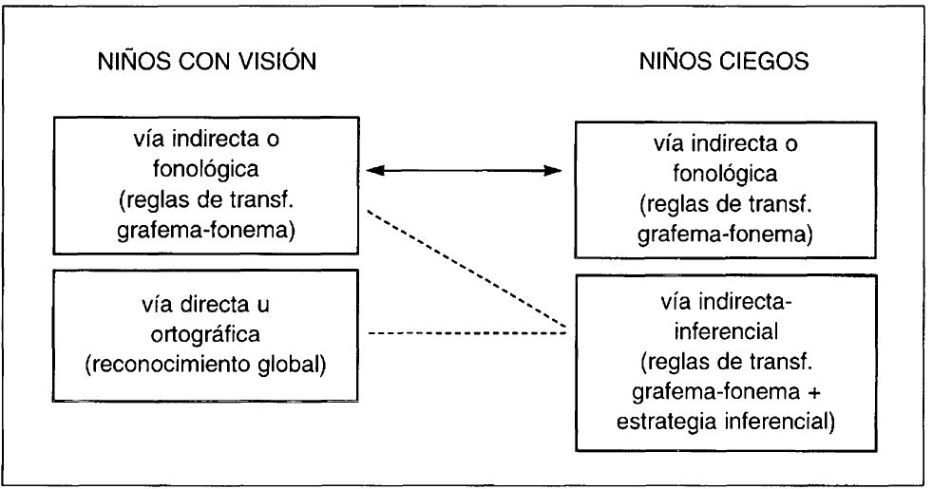

Figura 1. Comparación de las vías de reconocimiento de las palabras escritas

¿CUÁL ES EL RENDIMIENTO DE NUESTROS NIÑOS CIEGOS EN LOS PROCESOS BÁSICOS DE LECTURA?

Resulta evidente que cualquier reflexión sobre la lectura pasa necesariamente por la evaluación del rendimiento lector que, en la situación actual, alcanzan los niños ciegos de los diversos niveles educativos. Así, nos planteamos evaluar los dos procesos supuestamente básicos de la lectura entendida como proceso psicolingüístico, a saber, el sistema de reglas de transformación grafemo-fonémicas, y el sistema de reglas de segmentación. Vamos a comentar aquí algunos resultados muy generales y, sobre todo, sus implicaciones educativas más directas (para una mayor profundidad ver Simón y Asensio, 1995).

Nivel lector de los niños ciegos

Como hemos señalado anteriormente en los primeros momentos del aprendizaje de la lectura, los niños deben aprender a utilizar adecuadamente las reglas de correspondencia grafema-fonema. La mayoría de los niños comprenden que las palabras están formadas por letras, y que esas letras tienen alguna correspondencia con el lenguaje oral. La dificultad en estos primeros momentos es comprender que una palabra del lenguaje oral esta formada por fonemas. Esto es necesario para que el niño pueda llegar a dominar las reglas de transformación grafema fonema, básicas para aprender a leer. Para la evaluación de estas habilidades tomamos como referencia la que a nuestro juicio es, hasta el momento, la mejor prueba en castellano para evaluar el nivel lector. Nos referimos a la Prueba de Evaluación del Retraso en Lectura (PEREL), elaborada por Maldonado, Sebastián y Soto (1992).

Veamos el nivel lector de los niños ciegos en comparación a niños sin deficiencia visual del mismo nivel escolar. Para ello además, tomaremos como referencia los trabajos realizados por Simón (1994) y Asensio (1991).

Los datos que mostraremos se obtuvieron de 46 estudiantes ciegos agrupados según el nivel escolar: cuatro niños de 1º de EGB; tres niños en 2º y en 3º de EGB; siete niños en 4º de EGB; seis en 5º de EGB; ocho en 6º de EGB; nueve en 7ª de EGB y seis en 8° de EGB. Es necesario aclarar que los datos que presentaremos corresponden a los niños ciegos con mejores niveles lectores ya que cuando los niños a lo largo de los cursos no logran ciertos niveles reciben otro tipo de apoyo.

La muestra de niños sin deficiencia visual estuvo formada por un total de 157 sujetos distribuidos también por niveles educativos. En este caso se contaba con treinta sujetos en 1º de EGB, treinta y cinco en 2° de EGB, treinta en 3º de EGB, veintinueve en 4º de EGB y treinta y tres en 5º de EGB.

Cómo hemos señalado, en ambos grupos de sujetos la evaluación del nivel lector se realizó mediante el PEREL. Esta prueba consta de cien palabras ordenadas secuencialmente según su nivel de dificultad. Comienza con la lectura en voz alta de la primera palabra y finaliza o bien cuando termina la lista o bien cuando no es capaz de leer seis palabras consecutivas.

Se revisó cada palabra que formaba la prueba para evitar que alguna de ellas presentase dificultades adicionales al ser transcrita al braille (por ejemplo posibles errores de rotación, confusión con otras palabras por añadir o suprimir puntos, etc.)

El PEREL nos aporta cuatro tipos de puntuaciones: lectura, descifrado, acentuación y total. Cómo índice de nivel lector utilizamos la puntuación de descifrado que nos proporciona la habilidad de los sujetos en la utilización de las reglas de transformación grafema-fonema.

Como se puede apreciar en la Figura 2, a nivel descriptivo, cabe destacar que los niños ciegos comienzan a adquirir mayores destrezas en la utilización y aplicación de las reglas de transformación grafema-fonema a partir de 5º de EGB. Pero al final de la EGB los niños ciegos aún no han logrado el total dominio de las mismas.

Si analizamos lo que ocurre si comparamos estas habilidades de decodificación de los niños ciegos con las de los niños sin deficiencia sensorial, podemos apreciar que, aunque los primeros parten de un nivel superior en la utilización de esta reglas, van a tener un progreso mucho más lento que el de los niños sin deficiencia visual. De hecho, los niños con visión llegan a tener buenas habilidades de descifrado a partir de 2º de EGB, y logran el techo de la prueba en 4º.
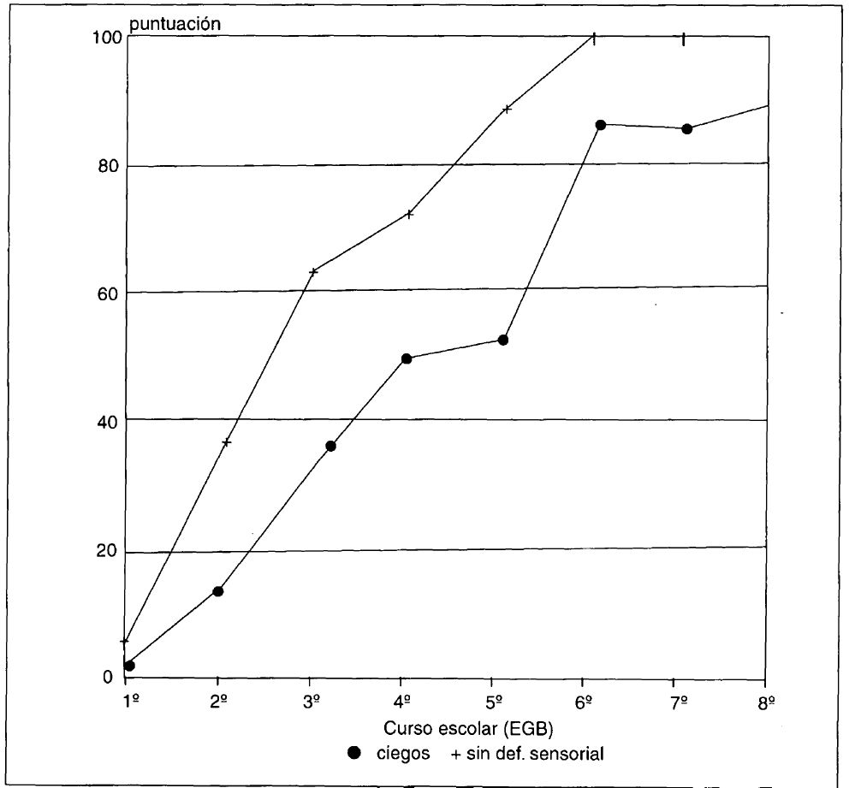

Figura 2. Habilidades de decodificación en los escolares ciegos y sin deficiencia visual

En definitiva, pese a contar con una muestra compuesta por los mejores lectores ciegos de cada nivel escolar, nos encontramos con que existe un retraso que puede situarse en torno a uno o dos cursos escolares respecto a los niños videntes.

Hasta ahora nos hemos limitado a describir la situación de estos niños. Pero no nos podemos conformar diciendo que el niño ciego tiene un nivel lector inferior al de los niños con visión, y que un factor que explica este retraso es la falta de automatización en la utilización de las reglas de transformación grafema-fonema. Para cualquier profesional interesado en la educación de los niños con deficiencias sensoriales es necesario profundizar en los medios para mejorar estas habilidades.

Una multitud de investigaciones han mostrado la estrecha relación que existe entre las habilidades para decodificar las palabras y lo que se conoce como habilidades de segmentación. Incluso se ha llegado a afirmar que el conocimiento de las letras y las habilidades de segmentación son los dos mejores predictores del éxito en el aprendizaje de la lectura. A continuación vamos a mostrar los datos que tenemos sobre los lectores ciegos.

Habilidades de segmentación y aprendizaje del braille

Como señalamos anteriormente los resultados de diversas investigaciones realizadas hasta este momento han mostrado la relación entre segmentación y factores tales como el aprendizaje de la lectura o los problemas de lectura. Partiendo de esta premisa se han elaborado diferentes tareas para su evaluación y entrenamiento. Por ejemplo contamos con tareas en donde se le dice al niño una palabra y éste debe contar el número de fonos que la componen, en otros casos se le pide que invierta los fonos de una secuencia determinada («el» «le»). Otro ejemplo son las tareas que nosotros hemos utilizado: tareas de comparación, en donde el niño debe comparar dos palabras entre sí y decir que segmentos fonéticos son semejantes, tareas de construcción en donde se le presenta una palabra y debe decir otra que comparta una determinada unidad fonética o tareas de omisión en donde al niño se le presenta una palabra en la que debe suprimir una determinada unidad fonética. Por ejemplo, se le pide al niño que nos diga que palabra queda si a la palabra «melón» se le suprime la «1». En este caso e incluso sin decir nada, si el niño nos mira o sonríe con picardía tenemos la seguridad de que ha segmentado.

La ausencia de problemas importantes en la adquisición y desarrollo del lenguaje oral en los niños ciegos puede llevarnos a pensar que, el nivel de éstos en el manejo de unidades lingüísticas como las tareas de segmentación será similar al de los videntes.

Los resultados que hemos obtenido de la aplicación de tareas de segmentación a niños ciegos y sin deficiencia visual (para una discusión más detallada ver Simón y Asensio, 1995) nos muestran que los ciegos, aunque muestran una mejoría constante en el dominio de éstas habilidades a lo largo de la EGB, sin embargo no logran la total realización de las tareas propuestas ni en el último curso (ver Figura 3).

Los niños videntes tienen una gran mejora en 2° de EGB, tal vez debido al comienzo formal de la instrucción lectora. Esta instrucción les enfrenta con el código alfabético y las unidades que lo conforman. El dominio total de las tareas que les presentamos tiene lugar a partir de 6º de EGB.

Por tanto, los resultados obtenidos indican que aunque los niños ciegos parten de un nivel superior al de los videntes de su mismo curso escolar, la progresión es más lenta que la de los niños sin deficiencia, no llegando a alcanzar el mismo nivel al finalizar la EGB.

IMPLICACIONES EDUCATIVAS

La concepción de la lectura más tradicional consideraba que el pilar de la «madurez lectora» se encontraba en el desarrollo de habilidades perceptivo-motoras. Desde este punto de vista, para mejorar el nivel lector de los niños era necesaria la realización de ejercicios motores o de discriminación de fonemas. Sin embargo, en la actualidad, y gracias a las aportaciones experimentales realizadas en la última década, la lectura se considera como una actividad psicolingüística que implica un proceso más complejo y dinámico del considerado en la postura anterior. De esta manera en la lectura están implicados diferentes procesos: desde los lingüísticos y cognitivos hasta los motivacionales. Desde esta nueva perspectiva, se plantea que una de las condiciones necesarias para que un niño aprenda a leer de forma fluida es la de ser capaz de reflexionar explícitamente sobre el propio lenguaje oral, y especialmente realizar operaciones sobre las unidades que componen las palabras (sílabas y fonemas), es decir, debe darse cuenta que las palabras están formadas por unidades de sonidos, que diferentes palabras comparten unidades de sonidos iguales y unidades sonoras diferentes, etc.

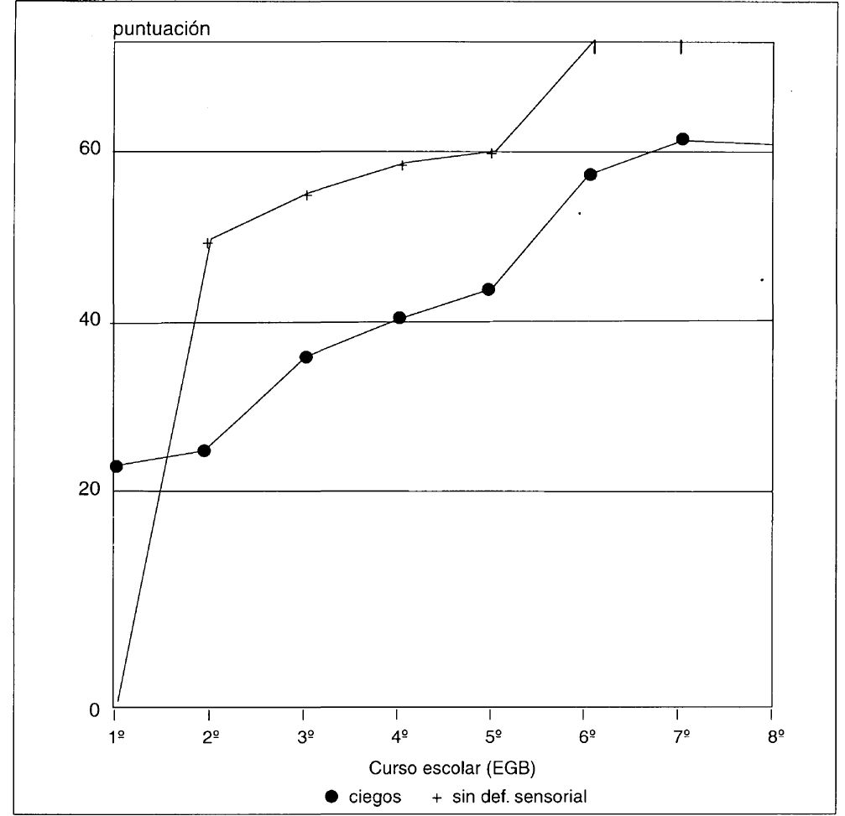

Figura 3. Habilidades de segmentación en los escolares ciegos y sin deficiencia visual

Este cambio de perspectiva sobre el proceso lector no se ha reflejado completamente en la lectura braille. En la concepción y enseñanza del braille, perdura en gran medida la perspectiva tradicional. Aunque somos conscientes de que aún queda mucho por investigar sobre la lectura braille, en este momento contamos con una serie de trabajos que nos muestran la necesidad de incorporar la perspectiva psicolingüística en la metodología de la enseñanza del braille. En nuestros estudios experimentales, hemos observado que, al igual que en la lectura en tinta, las habilidades metalingüísticas están estrechamente relacionadas con las destrezas lectoras de los niños ciegos. Además, estas destrezas tienen un desarrollo, que en sus comienzos es similar al que tienen los lectores videntes. Antes de comenzar la instrucción lectora, los niños ciegos son capaces de segmentar a nivel de sílabas. Sin embargo, el curso del desarrollo de estas habilidades es diferente en los niños ciegos y videntes. Como recordará el lector, la aparición de las habilidades de segmentación más complejas, como es la segmentación fonémica, y muy en especial a nivel de consonantes, se ve favorecida por el comienzo de la instrucción lectora. Los niños ciegos presentan dificultades para la consolidación de estas habilidades, apareciendo retrasos, a nuestro parecer importantes, respecto a sus iguales videntes. Por tanto, si la instrucción lectora debe favorecer la consolidación de estas estrategias, podemos considerar que la instrucción del braille, al menos durante los primeros momentos, no logra totalmente este objetivo.

Aunque en nuestro sistema educativo actual la enseñanza formal del lenguaje escrito no se realiza hasta la Educación Primaria, durante la Educación Infantil se contemplan una serie de objetivos relacionados con el interés, la motivación y valoración del lenguaje escrito, así como la introducción de ciertas habilidades prelectoras como orientación derecha-izquierda, posición del libro, etc. y es, en este momento, cuando es de gran utilidad la introducción, en la enseñanza del niño ciego, del entrenamiento en habilidades de segmentación.

Por otro lado, y estrechamente relacionado con estas habilidades, el niño para adquirir el código braille debe aprender a utilizar las reglas de transformación grafema-fonema; es decir debe conocer que a cada grafema le corresponde un sonido concreto, lo que le permitirá más adelante decodificar cualquier palabra. En relación a este aspecto, tal vez sería conveniente estudiar con más detenimiento y llegar a acuerdos fundamentados (en la percepción y representación táctil y en las habilidades cognitivas de los niños ciegos) y comprobados empíricamente en torno a la metodología y secuencia de introducción del código braille.

Como señalamos en los apartados iniciales, los lectores en braille emplean dos vías para reconocer las palabras escritas, una vía fonológica basada en la utilización de reglas de transformación grafema fonema y, una vía indirecto-inferencial en donde a partir de la identificación de los primeros caracteres de la palabra el lector lleva a cabo un proceso que podríamos denominar inferencial. En cualquiera de los casos el lector en braille, para llegar a ser un lector diestro, debe ser capaz no sólo de utilizar correctamente las reglas de transformación grafema fonema, que están a la base de ambas vías, sino debe lograr una automatización en su utilización.

Se debe tener muy presente que la lectura es una actividad que necesita un determinado nivel para convertirse en funcional. A diferencia del aprendizaje del lenguaje oral, que se produce de forma natural, el aprendizaje del lenguaje escrito requiere algo más que una instrucción específica. Es fundamental la experiencia, es decir, que el lector ejercite las habilidades adquiridas para lograr su automatización. La automatización de la utilización de las reglas de correspondencia grafema-fonema, le permitirá al lector dedicar mayores recursos atencionales a otros procesos como es el de comprensión. Un niño que cuando lee un texto sencillo silabea, vacila, se confunde de fonemas, etc., difícilmente será capaz de extraer un significado de lo que ha leído. Si el niño debe dedicar sus recursos atencionales a la puesta en marcha de procesos básicos de lectura pocos recursos le quedarán para la realización de procesos tales como extraer significado de lo leído, activar sus conocimientos previos e integrar la nueva información en sus esquemas mentales. Y de poco servirá que el profesor intente hacerle ver la idea importante que subyace al texto o le enseñe claves relacionadas con la estructura textual.

Además, y como una de las consecuencias de una falta de automatización de las habilidades de decodificación, estos niños arrastrarán casi con toda seguridad problemas en el resto de las áreas del curriculum.

La incorporación de estas y otras cuestiones en la metodología de enseñanza del braille es fundamental si queremos lograr no sólo niños que sepan leer, sino también niños que aprendan y disfruten leyendo.

Los alumnos ciegos llegan a los últimos cursos de EGB decodificando con menos fluidez las palabras escritas, por lo que difícilmente podrán disponer de recursos atencionales suficientes para comprender lo que lee. Como hemos mostrado a lo largo de estas páginas, los niños ciegos progresan lentamente en sus habilidades de decodificación, lo que aparentemente se traduce en una velocidad lectora lenta, con vacilaciones, silabeo, etc., pero incluso en otros casos (al igual que sucede en niños con visión) nos podemos encontrar niños que aún teniendo cierta fluidez en su lectura cuando se les pregunta sobre lo que han leído apenas recuerdan cosas, o lo que recuerdan son elementos accesorios.

En definitiva, como hemos mostrado a lo largo de estas páginas, en la lectura braille los niños presentan un retraso desde los primeros niveles escolares, esto nos llevaría a plantearnos las dos posturas siguientes: a) las peculiaridades del braille originan que su aprendizaje sea tal laborioso y complejo que ocasione retrasos inevitables en su adquisición. Si optamos por esta postura tendremos que «conformarnos» y «asumir» este retraso en los niños ciegos o b) la instrucción actual podría ser más efectiva. Si optamos por esta postura deberíamos plantearnos qué áreas importantes implicadas en la lectura no se contemplan en la instrucción del braille. En relación a este último aspecto debemos tener en cuenta que no tendríamos la seguridad de que el cambio en la metodología del braille es efectivo hasta que no se llevasen a cabo las comprobaciones correspondientes a través de un estudio experimental riguroso.
REFERENCIAS BIBLIOGRÁFICAS

Asensio, M (1991). Los procesos de lectura en los deficientes auditivos. En Resúmenes de los Premios Nacionales de Investigación e Innovación Educativa, 1990. Madrid: CIDE, pp. 205-245.

Bradley, L. y Bryant, P.E. (1983). Categorizing sounds and learning to read -a causal connection. Nature, 301,419-421.

Maldonado, A. y Sebastián, M.E. (1987). La segmentación de palabras: Un prerrequisito del aprendizaje de la lectura. Boletín del I.C.E de la UAM, 9, 1-14.

Maldonado, A., Sebastián, M.E. y Soto, P. (1992). Retraso en lectura: evaluación y tratamiento educativo. Madrid: Ediciones Universidad Autónoma de Madrid.

Martínez Garrido, F. (1990). Una aproximación a ciertos aspectos de la utilización del braille en España. Ponencia presentada en la Conferencia Internacional sobre el Braille, Madrid.

Pring, L. (1984). Process Involved in Braille Reading. Journal of Visual Impairment and Blind, June, 252-258.

Simón, C. (1994). El desarrollo de los procesos básicos de lectura braille. Madrid: ONCE.

Simón, C. y Asensio, M. (1995). Las habilidades de segmentación y el aprendizaje de la lectura en las personas ciegas. Estudios de Psicología, 54, 43-58.

Simón, C, Ochaíta, E. y Huertas, J.A. (1995). Utilización de la información contextual en la lectura braille. Integración, 19, 5-11.

Cecilia Simón Rueda, profesora asociada. Universidad Autónoma de Madrid. Facultad de Psicología. Departamento de Psicología Evolutiva y de la Educación. 28049 Cantoblanco. Madrid (España)

(E-mail: cecilia.simon@uam.es).

Mikel Asensio Boruard, profesor titular. Universidad Autónoma de Madrid. Facultad de Psicología. Departamento de Psicología Básica. 28049 Cantoblanco. Madrid (España)

(E-mail: mikel.asensio@uam.es)

